### jQuery

1. jQuery的核心
   1. 核心函数
      1. $(function () {}) 是指dom元素加载完毕之后执行
      2. Window.onload = function() 是指浏览器所有元素加载完毕后执行
      3. jQuery核心：jQuery核心函数和jQuery核心对象
      4. 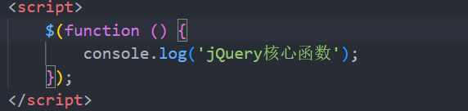
   2. 核心对象
      1. jQuery核心函数的返回值就是jQuery核心对象
      2. jQuery核心对象是实现链式编程的基础
2. jQuery特点
   1. 链式编程
   2. 读写合一
3. jQuery常见API
   1. 增删改查
      1. Append() 父元素添加子元素
      2. appendTo() 将子元素添加到父元素
      3. Empty() 清空元素
      4. Remove() 移除元素
      5. 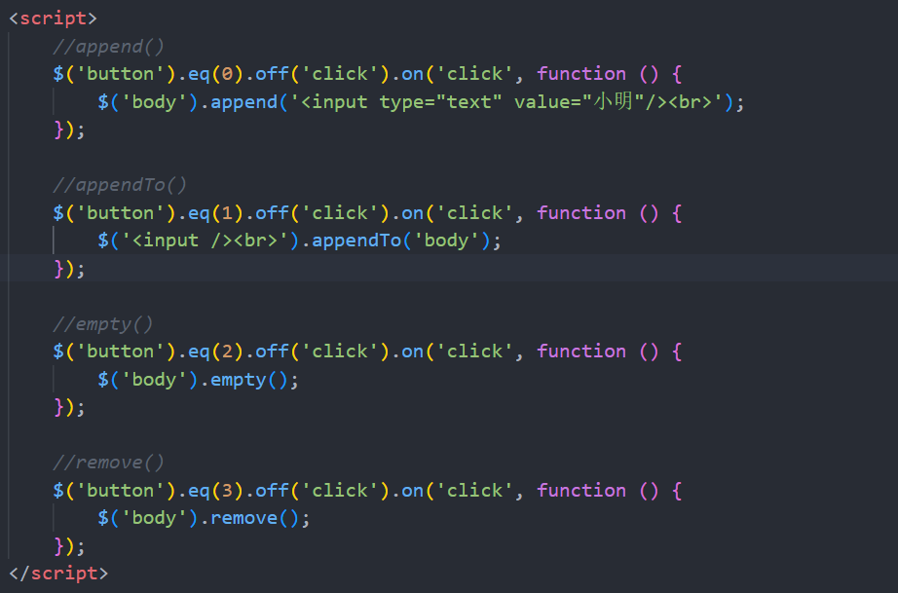
   2. $.each(arr, function(index, item) {});
      1. 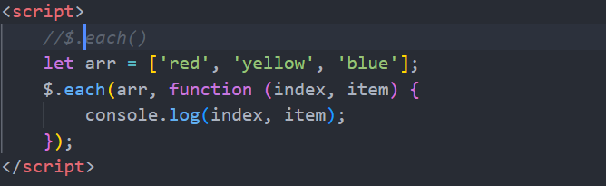
   3. Index() 获取同级别元素的索引
      1. 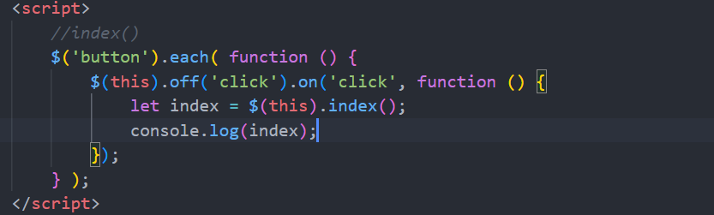
   4. 添加属性：attr()与prop()
      1. Attr() 添加自定义属性或者其他属性
      2. Prop() 添加固有属性
      3. 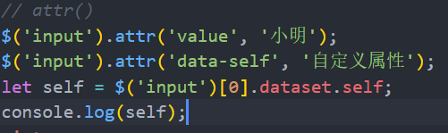
      4. 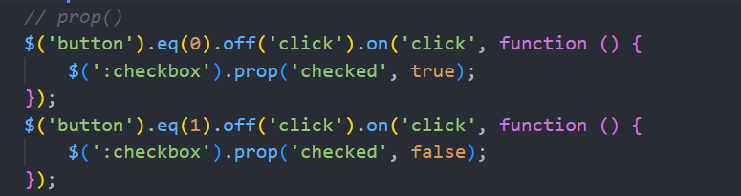
   5. 添加类：addClass()与removeClass()
      1. 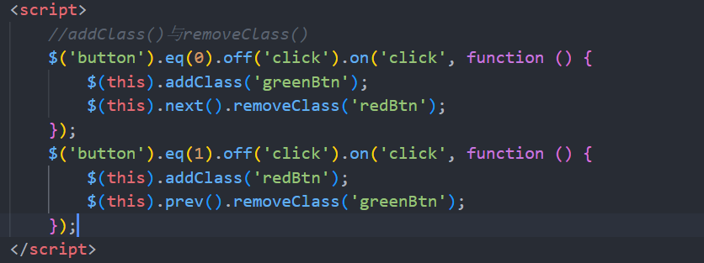
   6. eq()
      1. 
   7. Offset()
      1. 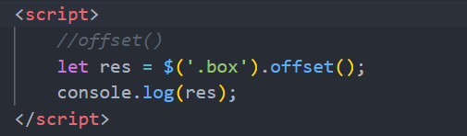
   8. Filter()
      1. 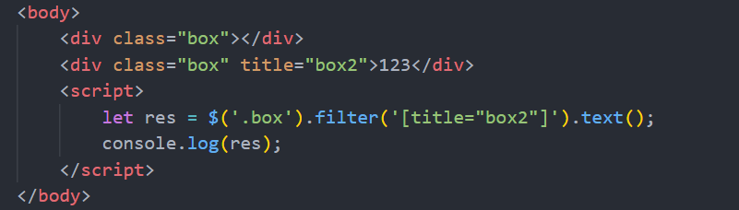
   9. 父元素与子元素操作
      1. Children() 获取父元素下的子元素
      2. Find() 获取所有子元素
      3. Parent() 获取子元素的父元素
      4. Next() 获取同级别的下一个元素
      5. Prev() 获取同级别的上一个元素
      6. Siblings() 获取同级别相邻元素